Ejecutivo Singular Morabel Moron Martinez

Contra Mayerlin González Gómez

Radicado: 11014189037020200020200



**JUZGADO TREINTA Y SIETE (37) DE PEQUEÑAS CAUSAS Y COMPETENCIA MULTIPLES DE BOGOTÁ D.C.**

Bogotá D.C. Quince (15) de julio de dos mil veinte (2020)

Seria del caso entrar a decidir sobre la admisión o no de la presente demanda, sin embargo, encuentra este despacho judicial que se carece de competencia, teniendo en cuenta los siguientes argumentos:

Sea lo primero advertir, que el numeral 3° del Art. 28 del Código General del Proceso *“En los procesos originados en un negocio jurídico o que involucren títulos ejecutivos es también competente el juez del lugar de cumplimiento de cualquiera de las obligaciones. La estipulación de domicilio contractual para efectos judiciales se tendrá por no escrita.”*

De acuerdo con la norma en cita y como quiera que del contenido de las pretensiones deprecadas en el libelo demandatorio están dirigidas al cumplimiento de una obligación cuyo lugar de cumplimiento de la obligación es en Cartagena, será el Juez Civil Municipal de Cartagena el llamado a conocer del presente conflicto jurídico.

En mérito de lo expuesto, el **JUZGADO TREINTA Y SIETE DE PEQUEÑAS CAUSAS Y COMPETENCIAS MULTIPLES DE BOGOTÁ, RESUELVE:**

**PRIMERO.- RECHAZAR** el conocimiento de la demanda de restitución de inmueble instaurada por  **MORABEL MORAN MARTÍNEZ** contra  **MAYERLIN GONZÁLEZ GÓMEZ,** por falta de competencia**,** conforme a lo expuesto en la parte motiva de la presente providencia. En consecuencia,

**SEGUNDO.- REMITIR** el expediente a la Oficina Judicial – Centro de Servicios para los **JUZGADOS CIVILES MUNICIPALES DE CARTAGENA**, para que proceda con la asignación respectiva.

**NOTIFÍQUESE,**

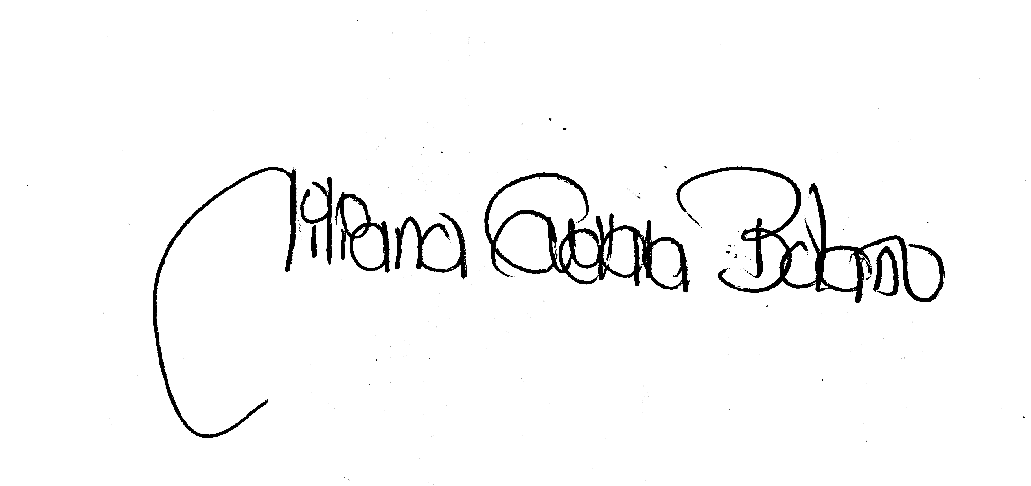

**LILIANA ELIZABETH GUEVARA BOLAÑO**

JUEZ

|  |
| --- |
| **JUZGADO TREINTA Y SIETE (37) DE PEQUEÑAS CAUSAS Y COMPETENCIA MULTIPLES DE BOGOTÁ D.C.**  Hoy 10 de AGOSTO de 2020 se notifica a las partes el proveído anterior por anotación en el Estado No. 039  **ALEXIS JOHANNA LOPEZ RAMIREZ**  **SECRETARIA** |